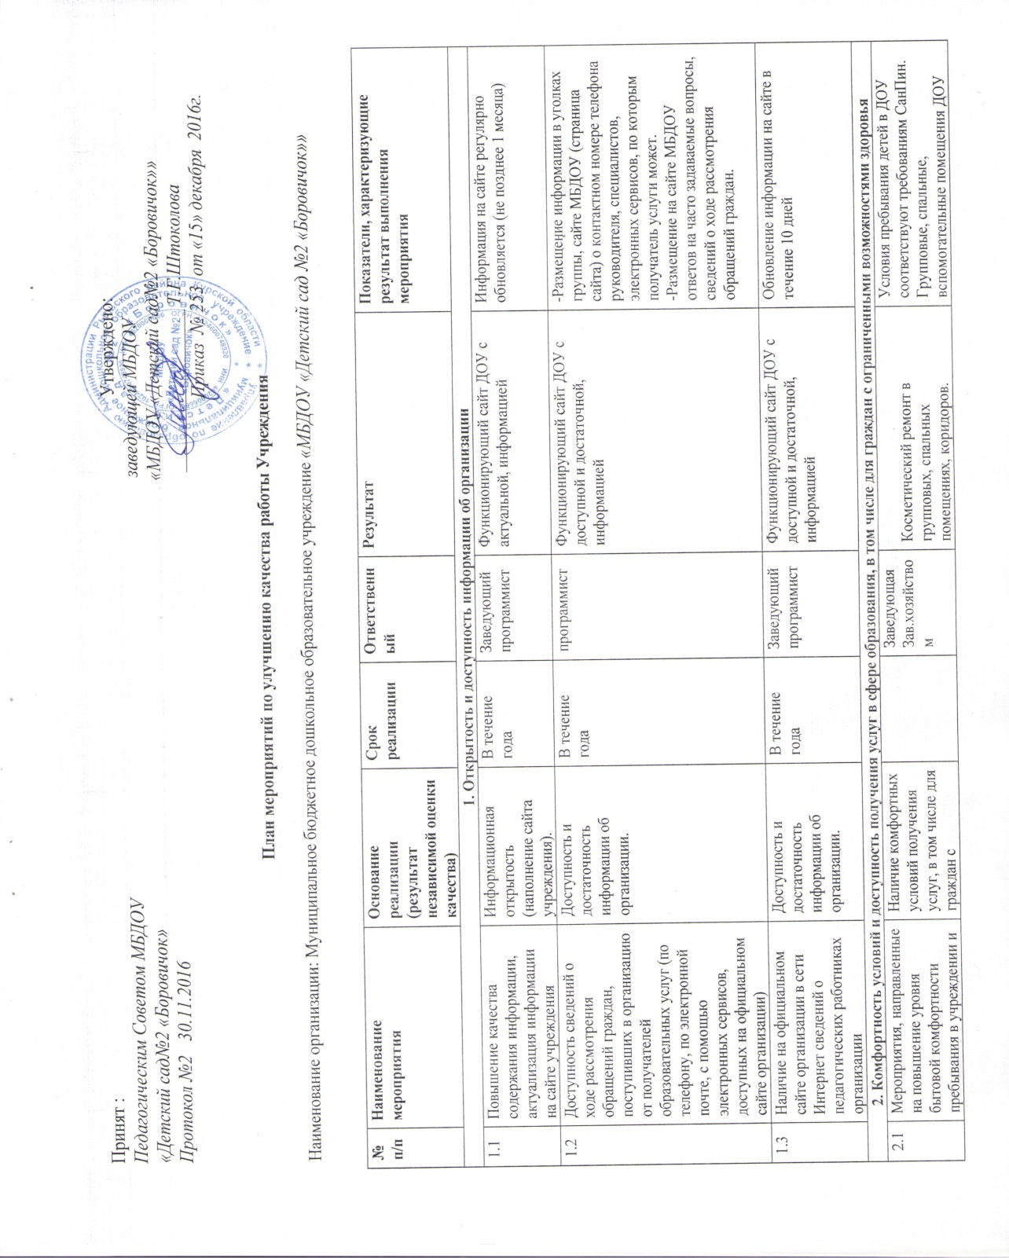

|  |  |  |  |  |  |  |
| --- | --- | --- | --- | --- | --- | --- |
| 2.2 | Мероприятия, направленные на создание условий для возможности получения образовательных услуг в учреждении для лиц с ограниченными возможностями здоровья. | Наличие доступных условий получения услуг, в том числе для граждан с ограниченными возможностями здоровья. | В течение года | Заведующая  Зав.хозяйством | Наличие рабочей программы, разработанной ст.воспитателем  Наличие рабочей программы, разработанной воспитателем. | Работа над созданием инфраструктуры для граждан с ограниченными возможностями. Адаптация ребенка с ограниченными возможностями в коллективе сверстников. |
| 2.3 | Мероприятия, направленные на создание условий для персонала организации. | Создание условий работы по оказанию услуг для персонала организации. | В течение года | Заведующая  Зав.хозяйством | Оснащение и пополнение материалами методического кабинета  Информационное сопровождение образовательного процесса | Наличие условий для организации методической работы, самообразования педагогов (наличие методической литературы, периодических изданий и др.) |
| 2.4 | Условия для индивидуальной работы с обучающимися | Наличие доступных условий получения услуг | В течение года | Старший воспитатель | Наличие рабочей программы, разработанной ст.воспитателем,  Воспитателями. | Разработка индивидуальных карт развития (индивидуальные образовательные маршруты) для детей.  Адаптация ребенка в коллективе сверстников. |
| 2.5 | Наличие необходимых условий для охраны и укрепления здоровья, организации питания обучающихся | Оценка родителями воспитанников условий, созданных в ДОО, как безопасных для пребывания детей | Оценка родителями обучающихся условий, созданных в ДОО, как безопасных для пребывания | Старший воспитатель  Воспитатели | Наличие утвержденного паспорта безопасности ДОО. Наличие системы видеонаблюдения. Наличие «тревожной кнопки» охранной сигнализации. Наличие огороженной территории для прогулок. Утвержденное 10-ти дневное меню | Информирование родителей о наличие условий для охраны и укрепления здоровья, организации питания обучающихся через сайт ДОО, родительские собрания. |
| 2.6 |  |  |  |  |  |  |
| **3. Критерий удовлетворенности качеством оказания услуг** | | | | | | |
| 3.1 | Мероприятия по обеспечению и созданию условий для психологической безопасности и комфортности в учреждении, на установление взаимоотношений педагогических работников с воспитанниками. | Профессионализм персонала. | В течение года | Старший воспитатель | Курсовая подготовка педагогов с «Совершенствование педагогической деятельности по реализации ФГОС в дошкольных образовательных организациях» | Повышение профессионального уровня педагогического персонала |
| Взаимодействие с работниками организации. | В течение года | Старший воспитатель | Семинару-практикумы, круглые столы, педагогические акции, турниры | Создание благоприятных условий для активного творческого развития педагогов, актуализация профессионально-психологического потенциала личности педагога  ДОУ |
| 3.2 | Доля получателей  образовательных услуг,  удовлетворенных материально-техническим обеспечением организации, от общего числа опрошенных получателей  образовательных услуг | Доля родителей  обучающихся,  удовлетворенных  материально-техническим  обеспечением в целом (удобство и состояние мебели; количество и  состояние игрушек,  игровых, обучающих материалов и  пособий, оснащение  спортивного и  музыкального  зала и т.д.)  образовательной  организации в целом (от общего числа  опрошенных) |  |  | Повышение доли родителей  обучающихся, удовлетворенных  материально-техническим  обеспечением в целом (удобство и  состояние мебели; количество и  состояние игрушек, игровых,  обучающих материалов и пособий,  оснащение групп и т.д.) | Транслирование родительской  общественности о материально-  техническим обеспечением организации через СМИ, в том числе  через сайт МБДОУ (раздел «Материально-техническое обеспечение и оснащенность образовательного процесса» новостная лента). Вовлечение родителей в подготовку и проведение  культурно-досуговых мероприятий |
| 3.3 | Доля получателей  образовательных услуг,  которые готовы рекомендовать  организацию родственникам и знакомым, от общего числа опрошенных получателей | Доля родителей  обучающихся, которые готовы рекомендовать  ДОО родственникам и знакомым (от общего числа  опрошенных) |  |  | Повышение доли  родителей обучающихся, которые  готовы рекомендовать ДОО  родственникам и знакомым  (от общего числа опрошенных) |  |
| 3.4 | Доля получателей  образовательных услуг,  удовлетворенных качеством  предоставляемых  образовательных услуг, от общего  числа опрошенных получателей  образовательных услуг | Качество оказываемой  муниципальной услуги. |  |  | Использование в работе значимого  опыта, новых образовательных  технологий. Совершенствование  профессионального  мастерства. Повышение  компетентности родителей в  вопросах воспитания и обучения  детей, формирование навыков  создания социальных ситуаций  развития детей в разных организации | Разработка и реализация мер,  направленных на повышение качества  образования воспитанников и результатов  работы:  - создание образовательных проектов,  направленных на решение вопросов  образования и охраны здоровья детей  - обеспечение совершенствования  методического сопровождения;  -организация курсовой подготовки  педагогов;  -организация работы с родителями  (законными представителями). |
| **4. Результативность деятельности организации** | | | | | | |
| 4.1 | Мероприятия, направленные на повышение уровня подготовки обучающихся. | Качество оказываемой муниципальной услуги. | постоянно | Администрация ДОУ | Разработка и реализация мер, направленных на повышение качества образования воспитанников и результатов работы:  - создание образовательных проектов, направленных на решение вопросов образования и охраны здоровья детей  - обеспечение совершенствования методического сопровождения;  -организация курсовой подготовки педагогов;   -организация работы с родителями (законными представителями). | Использование в работе значимого опыта, новых образовательных технологий.   Совершенствование профессионального мастерства.   Повышение компетентности родителей в вопросах воспитания и обучения детей,  формирование навыков создания социальных ситуаций развития детей в разных организации детской деятельности |